惠东县
市
场
调
查
报
告
（实验小学片区）
目录
一.中国教育行业概况..............................................................3
二.惠东县概况.........................................................................5
三.实验小学片区教育资源概况............................ ..................7
四.实验小学片区竞品概况.....................................................9
五.社区情况............................................................................14
六.商业概况………………………………………………………………………....15
七.总结.....................................................................16
一、中国教育行业概览
中国私营教育的市场规模预计将从2014年3360亿人民币增长到2018年的6560亿，复合增长率预计为18%
中国教育市场规模
·在中国，整体教育市场的增长速度预计超过GDP的增长速度
·私营教育增长更快：
- 私营教育市场预计在2014到2018年间以18%的复合增长率增长
·市场规模估算的主要假设和数据：
- 中国的城市化率将在2018年达到68%
- 中国人口将在2018年达到15.6亿
- 城镇居民的平均教育花费在2009到2018年间将以11%的复合增长率增长
- 农村居民的平均教育花费在2013到2018年间将以9%的复合增长率增长
10亿人民币
1200
1000
800
600
400
200
0
- 2018（预计）
主要的领域预计在2014到2018年间以高于GDP增长率的速度增长，包括与海外教育相关的领域。

中国教育行业内各领域的规模和增长
复合增长率
2014-2018
35% -
高端培训
职业技能培训
30% -
25% -
学前教育
○
私营学位教育
20% -
艺术与手工艺培训
○
15% -
证书与资格考试辅导
语言培训
10% -
海外教育咨询代理
初中级教育
5% -
0% -
5 10 15 20 25 30 35 40 45 50
2014年市场规模（十亿人民币）
-5% -
学校考试辅导
○与海外教育相关的领域
来源：中国统计年鉴，EIU国家预测，中国社会统计年鉴，中国卫生统计年鉴，教育部，睿智银行，iResearch，全国职业培训委员会，德勤分析
行业趋势：随着需求增长，行业整体上趋向于在规模上持续增长，同时在运营质量和多样性上持续增加复杂度
· 整体私营教育市场规模将趋向于增长，其中职业技能培训、高管培训和学前教育可能以超过20%的复合增长率从2014年增长到2018年
· 语言培训市场的增长速度可能慢于于行业平均，而中国目前还是应试占主导，素质教育为辅，入学考试辅导市场可能会继续膨胀，且因为市场规模较大，在这个领域仍然会存在规模大，盈利能力好的公司
· 行业整合可能加剧，竞争可能变得更加激烈
- 预计将出现拥有全国性网络和品牌的大公司
- 地区性企业可能会被打公司兼并，或者因为缺乏差异化和专业化而面临生存困难
· 主要增长方式趋向于：
- 连锁运营：以自营连锁为旗舰学校，以加盟连锁方式快速扩张
- 结合网上与网下教育
- 供应多样化—在同一领域增加更多服务；在已有产品上增加服务（如学习助手）；扩展到相关领域（例如从初、中级教育扩展到高等教育）
- 并购
· 成功扩张和建立品牌的关键条件在于获取和保留高质量的教员，开发并标准化核心内容与流程

2015年私营教育公司毛利变化
50% -
40% -

45%
30% -

27%
20% -
18%
10% -
9%
0% -
增加10-19% 增加0-9% 保持 减少0-9%
2015年私营教育公司收入变化
30% -

28%
25% -

27%

27%
20% -
15% -
10% -
9%
9%

5% -
0% -
增加100-149% 增加40-59% 增加20-39% 增加10-19% 保持
- 惠东县概况
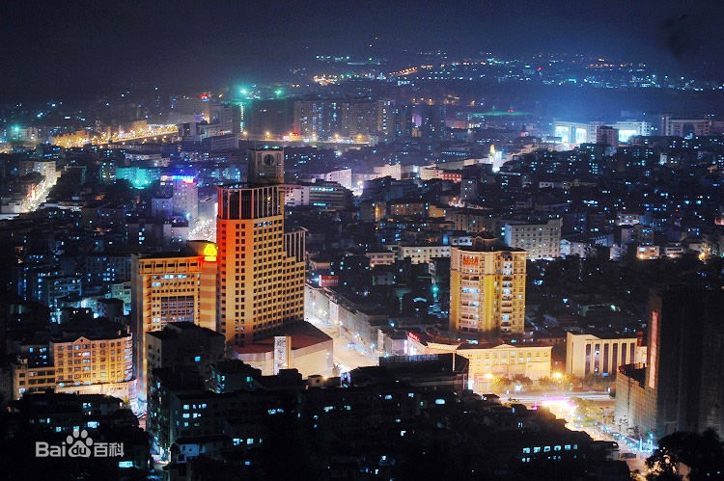
惠东县，隶属惠州市，地处广东省东南沿海，东连海丰县，北靠紫金县，西接惠阳区，南临南海的大亚湾和红海湾。陆地总面积3527.8平方公里，海域面积3200平方公里，海岸线长218.3公里，是广东省的海洋大县，也是珠江三角洲地区的重要县域。惠东县下辖12个镇、2个街道，全县共有43个社区居委会、245个村民委员会 。2017年末惠东县常住人口93.37万人。
惠东县历来是粤东重要的交通枢纽和商品集散地，享有“岭东重郡”、“粤东商埠”的美誉。惠东县初步建立起以电子、机械、建材、服装、制鞋为重点，门类比较齐全的工业体系；个体私营经济初具规模，以黄埠、吉隆两镇为代表的个体私营制鞋业已发展成为惠东的支柱产业。2018年，全县实现地区生产总值（GDP）652.6亿元，比上年增长8.0%。
惠东县先后获得中国女鞋生产基地、全国象棋之乡、全国体育先进县、全国人口与计生优质服务先进县等15块国家级金牌和广东省文化先进县、广东省卫生县城、广东省林业生态县等12块省级金牌。2018年11月，入选2018年工业百强县（市）。 2018年12月，入选全国县域经济综合竞争力100强、 投资潜力100强。
2018年全县本科录取人数2919人，专科录取人数3015人，本专科录取率达90.6%。全县各类学校共250所，其中幼儿园94所、小学96所、初中26所、九年一贯制学校24所、高级中学4所、职业中学1所、进修学校1所、特殊学校1所。全县专任教师人数11950人，其中普通中学专任教师人数4194人，小学专任教师人数5664人，职业中学专任教师173人。在校生人数202923人，其中高中16474人，初中38747人，小学105933人，幼儿园39536人，职业学校2139人；招生人数59759人，其中普通高中5474人，初中14099人，小学18912人，幼儿园20340人，职业学校911人；毕业人数47214人，其中高中5614人，初中11635人，小学14920人，幼儿园14179人，职业学校853人 。
初中学校：惠东中学初中部、惠东实验中学（平山中学初中部）、惠东县平山第二中学、平山第三中学、飞鹅中学、地质学校、稔山中学、稔山第二中学、白花中学、白花联进中学（荣超中学初中部）、莆田中学、平海中学、吉隆中学、黄埠中学、港口中学。西枝江中学尚在计划中
高中学校：惠东中学、惠东高级中学、惠东平山中学、惠东荣超中学

三、意向区域：
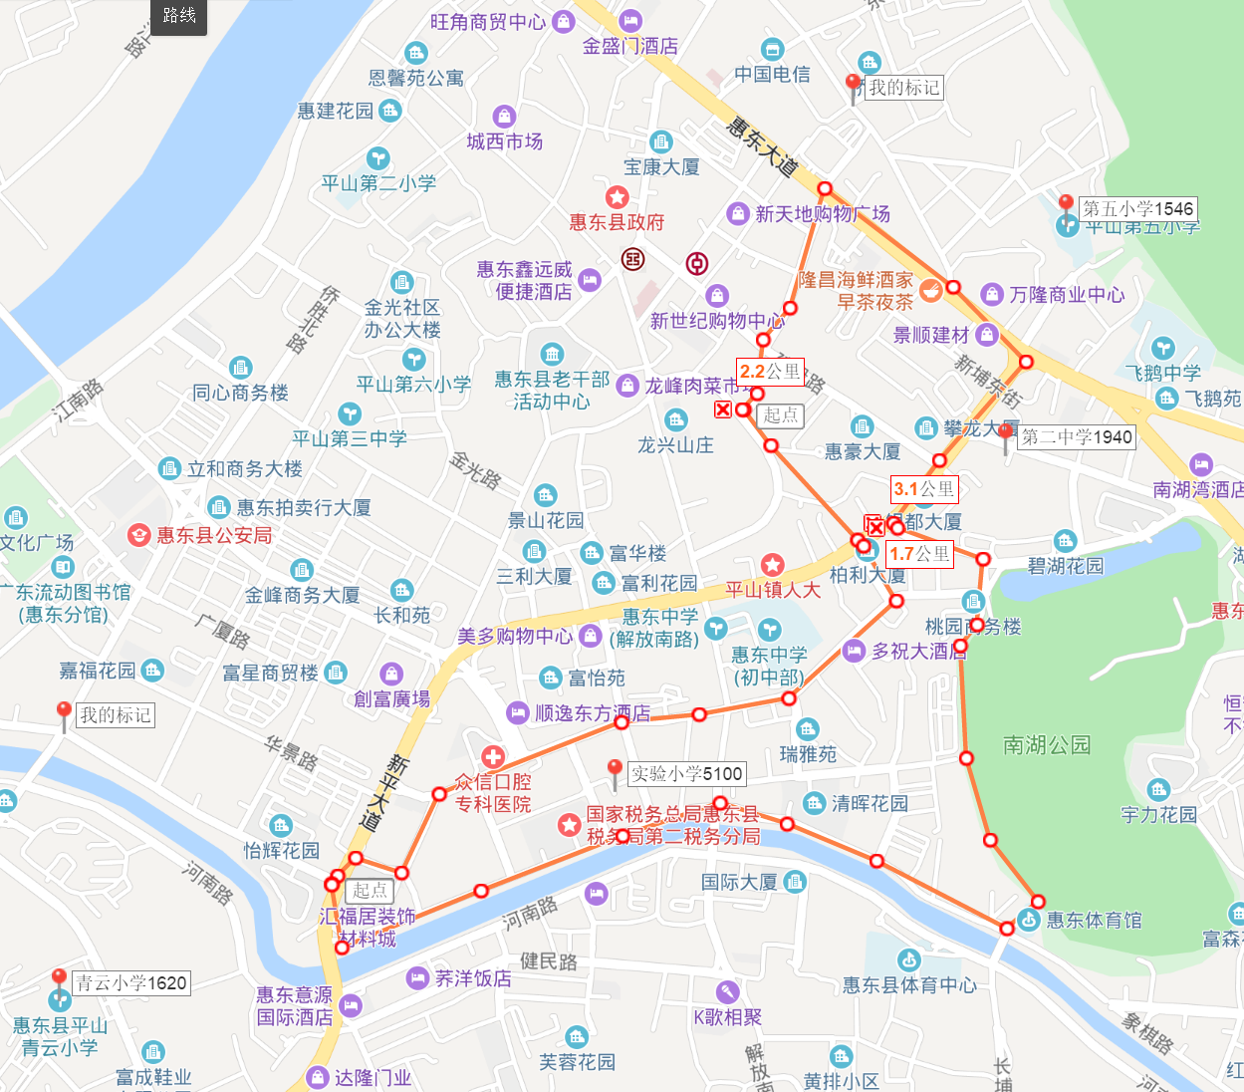

图中是实验小学片区分布图:
区域范围：北起松龄路，南接河北一路跟象棋路，西接新亚大道，东接南湖花园，通园街，惠东大道。
面积约7.1平方公里
区域内一所小学：实验小学5088人折后3800人。
（注：此数据是通过保安、中小学生、周边人群了解，数据可能会产生略微误差）

实验小学
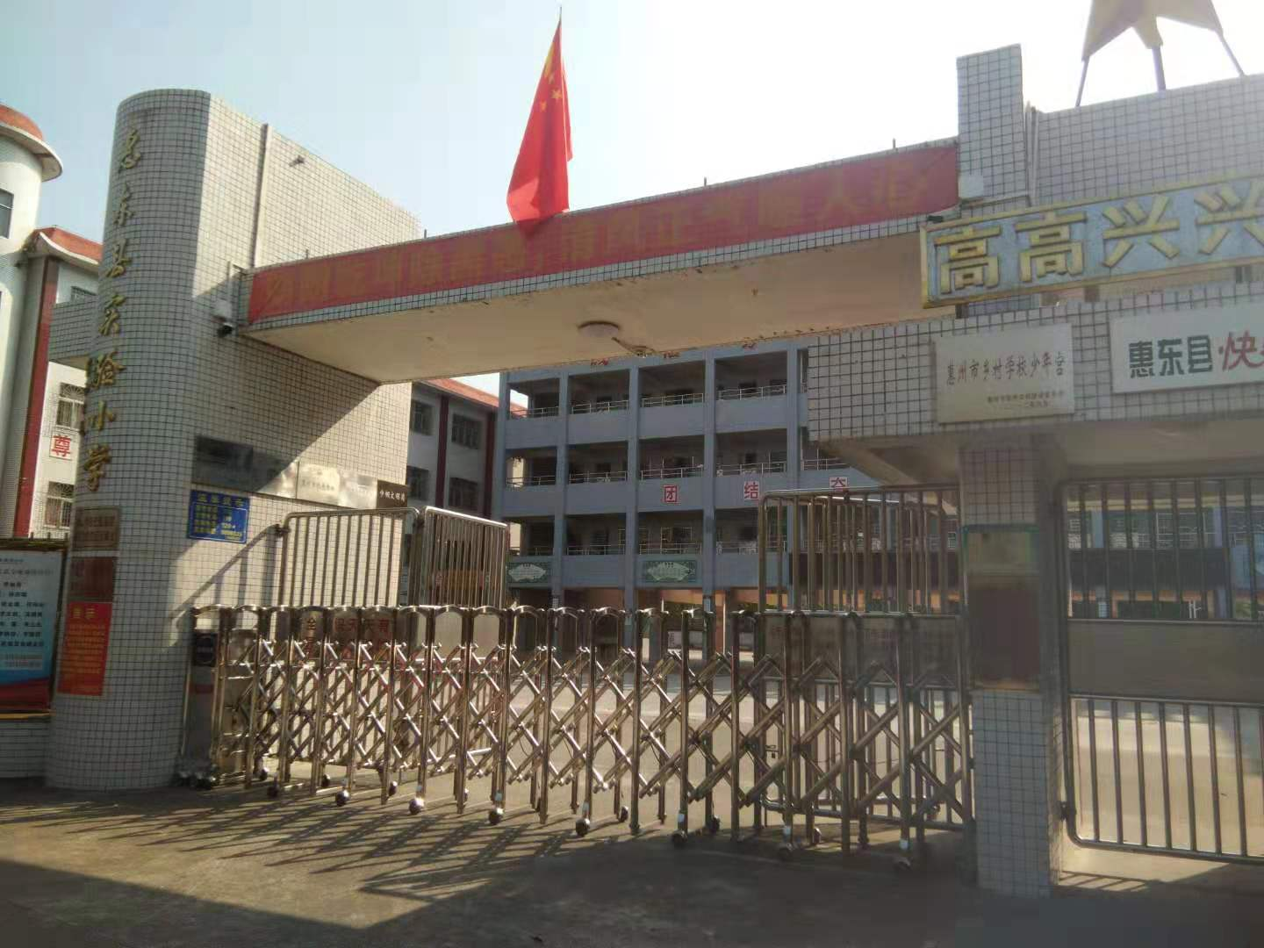

学校名称 | 实验小学
地址 | 惠强路附近
学校概况 | 共计88个班，1~3年级48个班每班56人  4~6年级40个班每个班60人在校生5088人

四、实验小学片区竞品概况
（一）星火教育
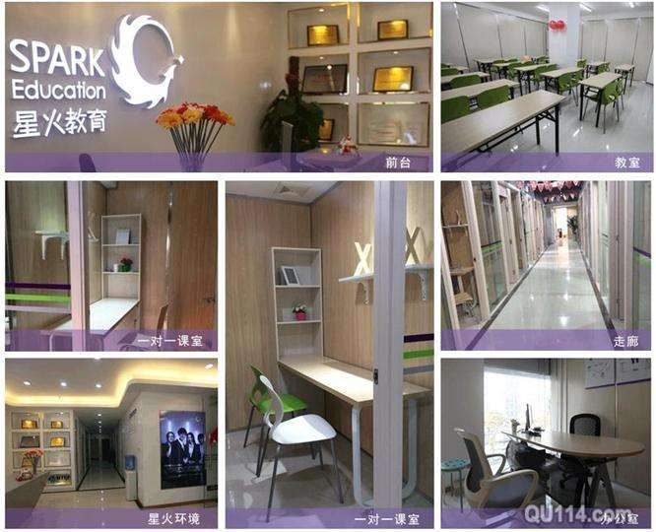
学校名称 |  |  |  |  |  |  | 星火教育
电话 | 0752-8880875 |  |  |  |  |  | 地址 |  | 华侨城大道15号创富大厦4层
当地影响力 |  |  |  |  |  |  | 全国连锁，本地3家，影响力很大
学校规模/环境 |  |  |  | 广告招牌很显眼，规模中等
面积 | 500多平 |  |  | 教室概况 |  |  | 10多间教室，两间自习室
在校生/生源比例 |  |  |  |  |  |  | 本校有230人左右
每班人数 |  |  |  | 一对一、小班
课程设置及教材
课程名称 |  | 所用教材 |  |  |  | 授课模式 |  |  |  | 收费 |  | 年龄段
语数外 |  | 人教 |  |  |  | 一对一 |  |  |  | 140/课时 |  | 初一
备注：60分钟/课时，一次课2个课时
销售及市场营销
销售 |  |  | 销售态度 |  | 销售技巧 |  |  | 英语能力 |  |  | 形象气质 |  | 着装
 |  |  | 一般 |  | 一般 |  |  | 无 |  |  | 一般 |  | 统一
市场营销 |  |  | 户外可见度 |  | 宣传布置 |  |  | 宣传卖点 |  |  | 宣传物品 |  | 宣传内容
 |  |  | 门牌 |  | 广告牌 |  |  | 提分快 |  |  | 广告牌 |  | 无
综合评价 |  |  | 全国连锁的培训机构，规模中等，宣传力度大咨询老师服务意识良好。
（二）乐成教育
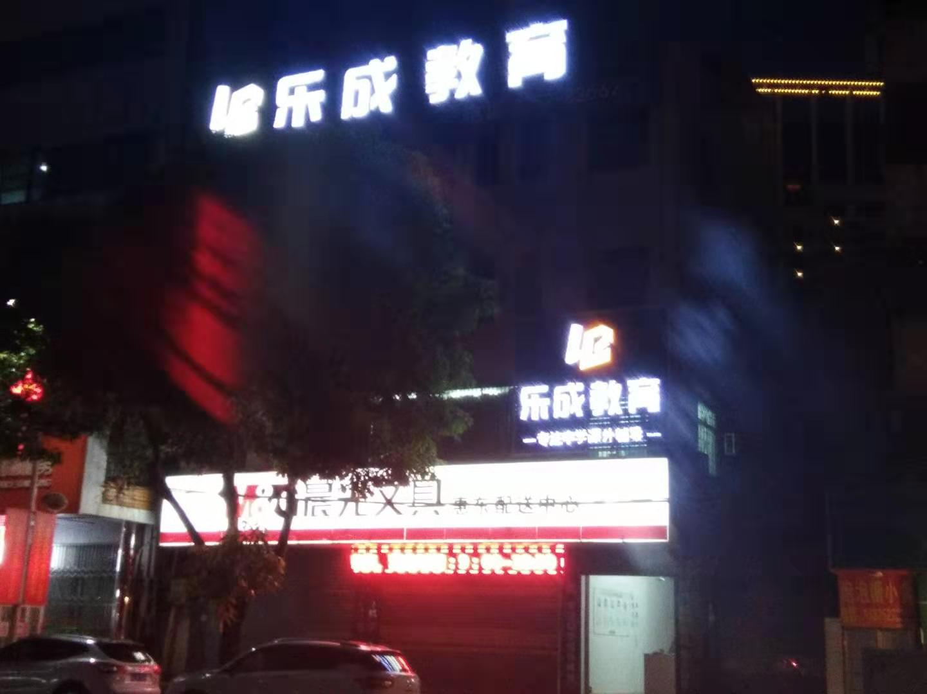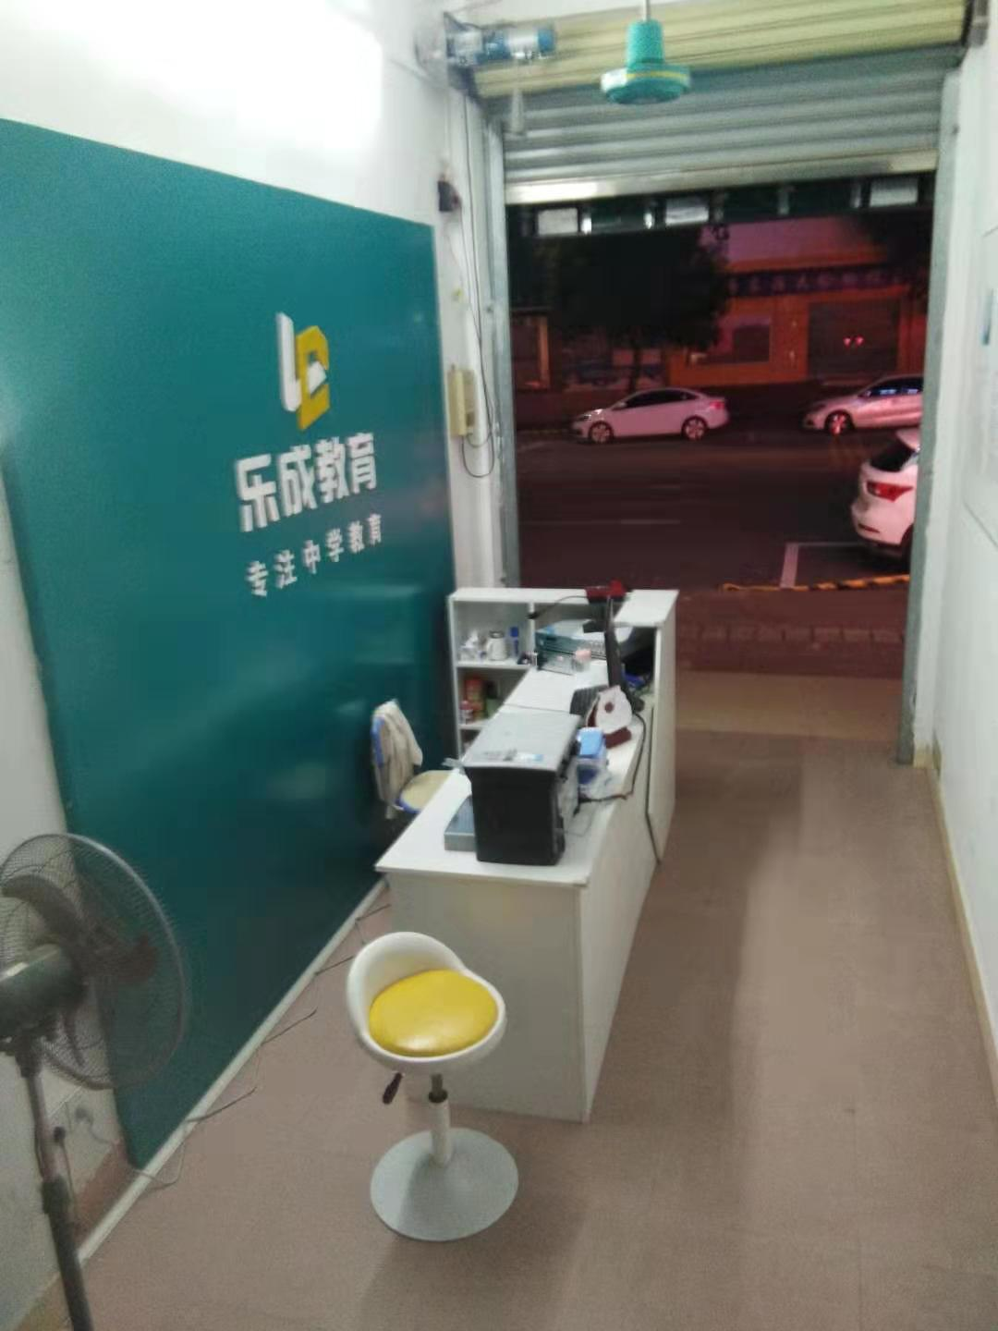
学校名称 |  |  |  |  |  |  | 乐成教育
电话 | 0315-5393399 |  |  |  |  |  | 地址 |  | 华侨城大道大润发对面
当地影响力 |  |  |  |  |  |  | 全国连锁，本地3家，本地经营5-8年
学校规模/环境 |  |  |  | 规模较大，环境好
面积 | 400多平 |  |  | 教室概况 |  |  | 12间教室
在校生/生源比例 |  |  |  |  |  |  | 本校有200多人
每班人数 |  |  |  | 班课
课程设置及教材
课程名称 |  | 所用教材 |  |  |  | 授课模式 |  |  |  | 收费 |  | 年龄段
语数外 |  | 人教 |  |  |  | 一对十 |  |  |  | 90元/课时 |  | 初一
备注：60分钟/课时，一次课2课时
销售及市场营销
销售 |  |  | 销售态度 |  | 销售技巧 |  |  | 英语能力 |  |  | 形象气质 |  | 着装
 |  |  | 良好 |  | 良好 |  |  | 优 |  |  | 良好 |  | 统一
市场营销 |  |  | 户外可见度 |  | 宣传布置 |  |  | 宣传卖点 |  |  | 宣传物品 |  | 宣传内容
 |  |  | 广告牌海报 |  | 门牌 |  |  | 提分快；初中课外辅导最专业的 |  |  | 海报 |  | 报课优惠
综合评价 |  |  | 本县三个校区人数700多人；规模较大，宣传力度良好，咨询老师态度积极。
（三）易道教育
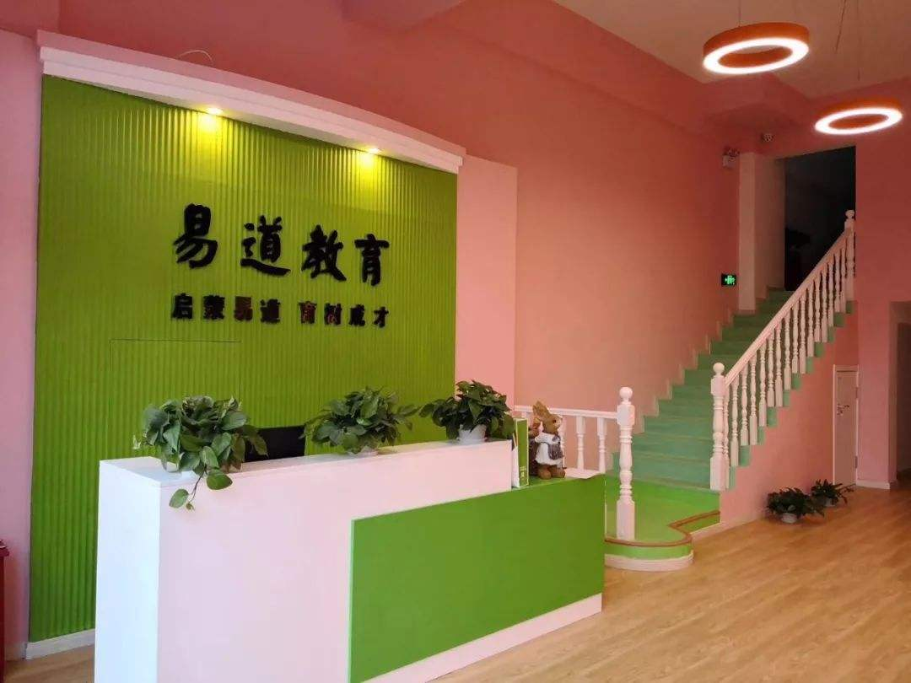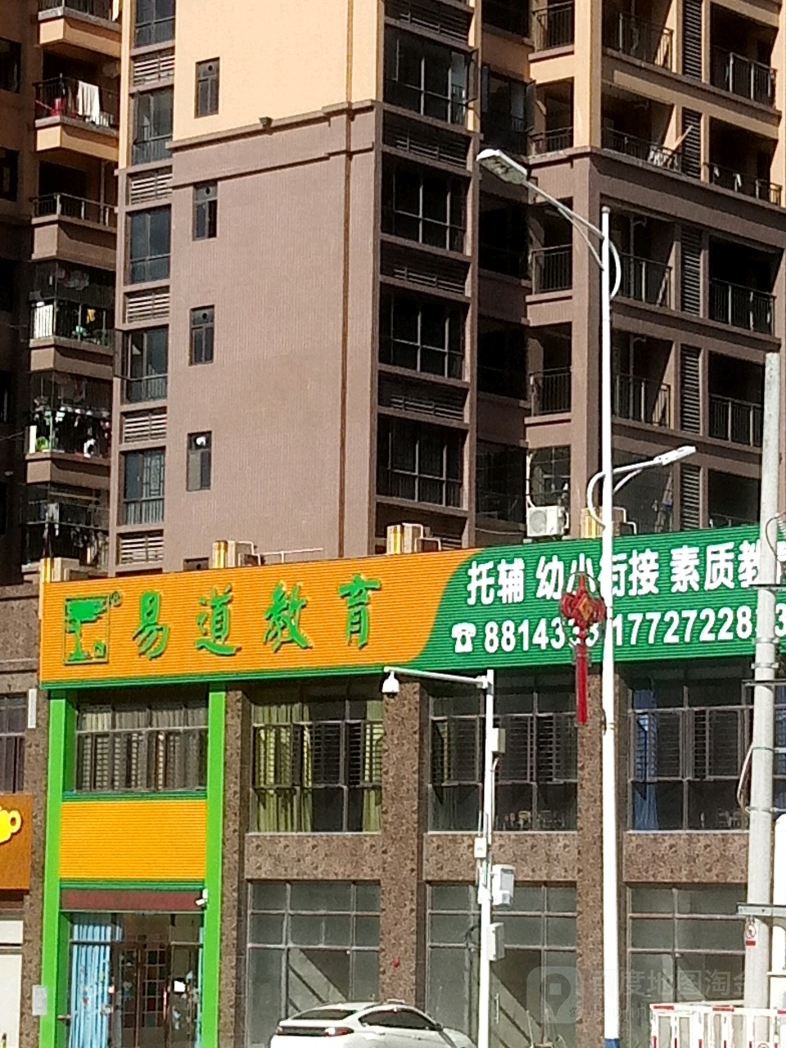

学校名称 |  |  |  |  |  |  | 易道教育
电话 | 13380653288 |  |  |  |  |  | 地址 |  | 青龙大道东50米
当地影响力 |  |  |  |  |  |  | 全国连锁，本地2家
学校规模/环境 |  |  |  | 规模中上，环境较好两个校区300人
面积 | 多平 |  |  | 教室概况 |  |  | 10多间教室
在校生/生源比例 |  |  |  |  |  |  | 招生113人
每班人数 |  |  |  | 小班.一对一
课程设置及教材
课程名称 |  | 所用教材 |  |  |  | 授课模式 |  |  |  | 收费 |  | 年龄段
语数外 |  | 人教 |  |  |  | 一对一 |  |  |  | 120/小时 |  | 初一
备注：60分钟/课时
销售及市场营销
销售 |  |  | 销售态度 |  | 销售技巧 |  |  | 英语能力 |  |  | 形象气质 |  | 着装
 |  |  | 良好 |  | 良好 |  |  | 优 |  |  | 良好 |  | 统一
市场营销 |  |  | 户外可见度 |  | 宣传布置 |  |  | 宣传卖点 |  |  | 宣传物品 |  | 宣传内容
 |  |  | 名牌 |  | 海报 |  |  | 名师教学 |  |  | 广告牌 |  | 素质教育
综合评价 |  |  | 规模一般， 还加盟了其他教育品牌.文化 素质类的都在做  宣传力度一般，市场招生能力弱 。

社区情况
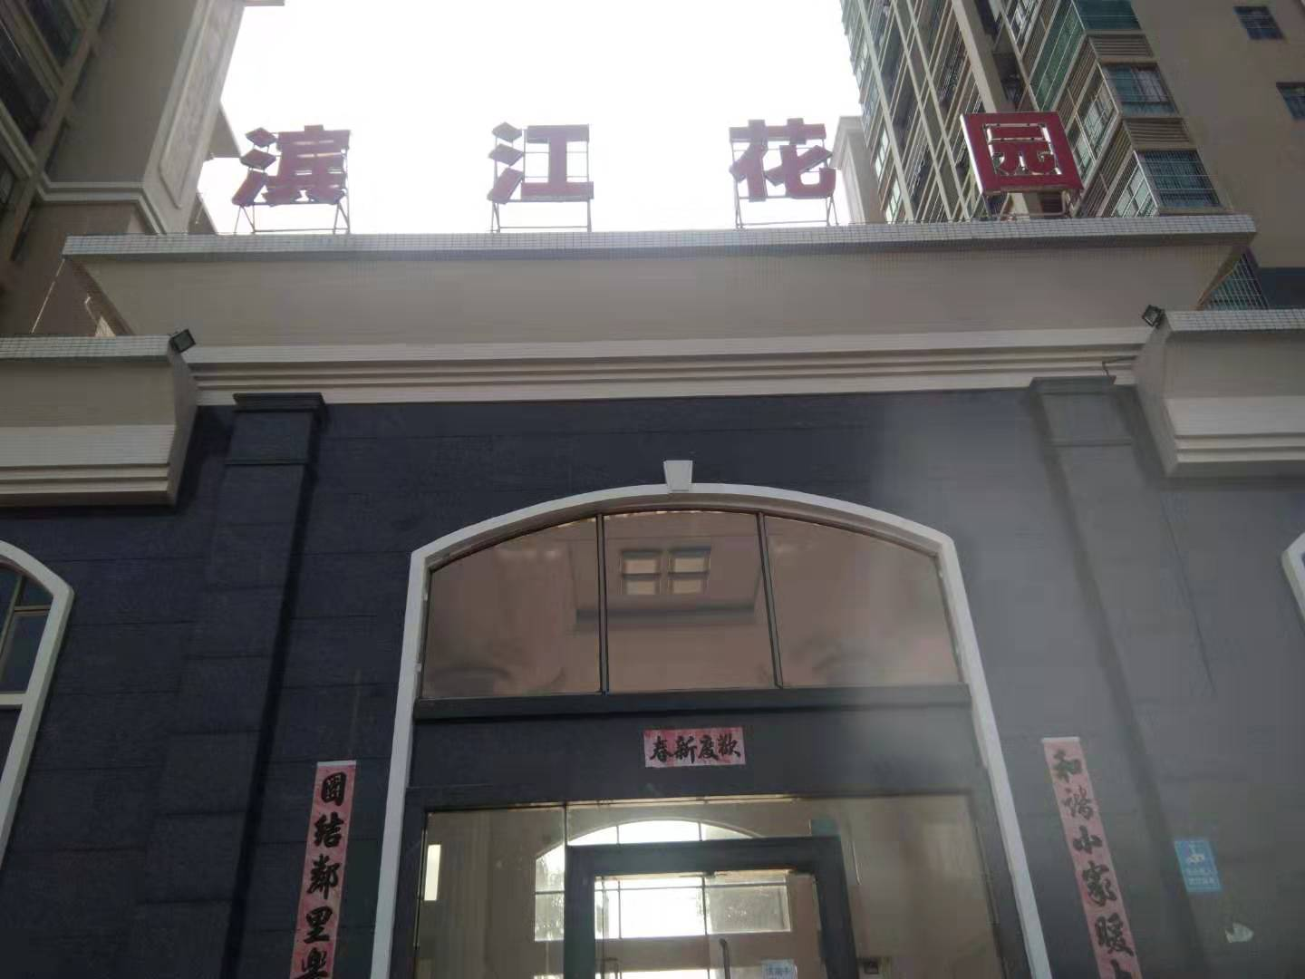
社区名称 | 滨江花园
竣工时间/户数 | 540左右
入住率／售价 | 入住率100%，9200元/平米
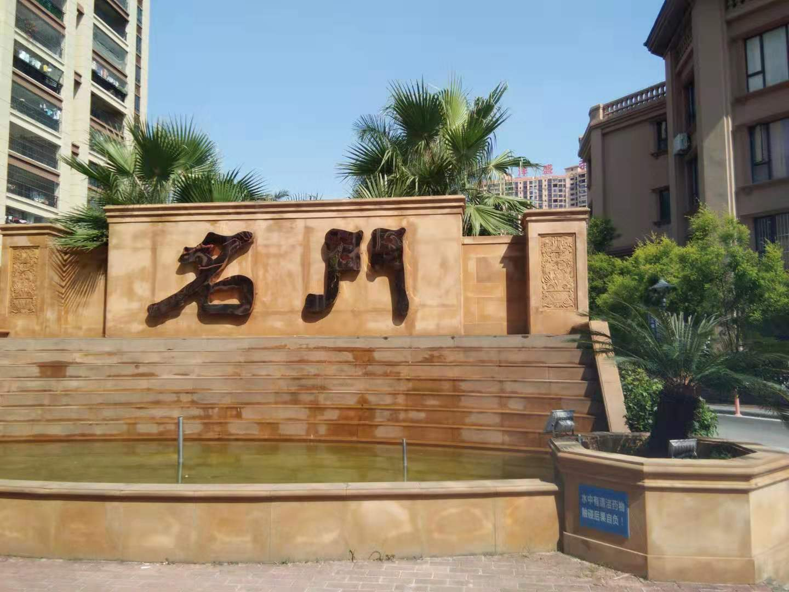
社区名称 | 名门社区
竣工时间/户数 | 340户左右
入住率／售价 | 入住率100％，14000元／平方
- 商业

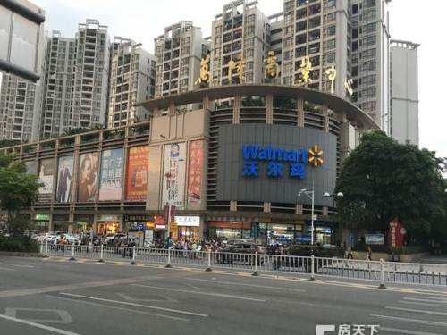
该片区商业中心一处位于
惠东大道48号，有商业广场、卖场，商业街。周边有大型社区多个，围绕着社区建立的配套商业体，加上周边围绕学校建立的配套商业，共同形成了超级人流中心，共同组成了区域商圈。这样的商业氛围会给我们带来潜在的客户群体，并无数倍放大广告效应。

总结
一、市场生源：惠东县实验小学片区内共有一所学校实验小学共计5100人。在K12教育市场，平均每年按每6000元/人的教育消费，共计有万的培训市场份额。
二、竞品情况：惠东县实验小学片区内教育培训氛围也很浓厚，有众多教育品牌，星火教育、乐成教育，名师教育等等都经营了多年，中小学培训市场已经非常成熟，多是传统培训机构，师资和学习效果是最大的诟病！当地机构招生范围很广，广告力度相对较小，机构规模多为中上，等等都说明了当地教育市场的成熟。
三、收费：惠东县实验小学片区初中一对一培训机构收费大约都在120-150元/课时，每次课240-300元/2小时，全年按50周，每周1次课，寒暑假3次课/周，全年70-80次课，全年收费在16800-24000元/年；
四、惠东县实验小学片区的楼盘价格在7000-14000元/平米，周边都是卖的学区房买房的家长都是为了孩子上学，这类家长对孩子教育的投入大，教育消费理念强。当地消费水平相比也不低，教育市场庞大，消费力强。再一个从培训机构的收费也能反映出当地人的消费水平，所以这就为未来我们定价提供了一个很好的参考。当地多是传统辅导班居多，教育质量和学习效率没有一点保障，乂学人工智能教学模式在当地能迅速在当地打开市场并占领市场，在这个学生生源集中的地区占据市场主导。

